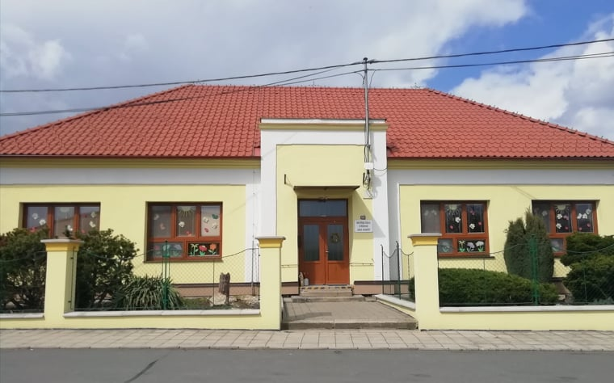

Mateřská škola Střížovice
Střížovice 36, Kvasice 768 21

ZÁPIS K PŘEDŠKOLNÍMU VZDĚLÁVÁNÍ

pro školní rok 2025/2026
proběhne v úterý dne 13. 5. 2025
od 10:00 – 14:00 hodin v budově MŠ

K zápisu je třeba přinést:

- Vyplněnou a lékařem potvrzenou žádost o přijetí do MŠ
- Rodný list dítěte
- Občanský průkaz zákonného zástupce
- Bližší informace na tel. 731 317 780 anebo www.msstrizovice.cz

